在PL侧搭建design block，并通过PS侧的简单配置，实现简单视频画面叠加静态字幕。视频通过dp接口直接输出，PS不做视频处理和缓存。

Video Mixer（视频混合器） IP核
支持最多17个图层的混合，以及一个logo层。动态字幕可以用图层，静态字幕可以用logo层。
接口：
ap_clk-上升沿有效，整个IP的输入输出都通过这个时钟同步；
ap_rst_n-低电平有效，同步复位；
interrupt-中断标志输出；
AXI4-Stream Video Interface-包括视频输入输出接口，数量可以根据配置的层数和类型（memory、stream）变化。视频接口支持每个时钟采样单个、双个、四个或八个像素，每个分量支持8、16、12、16比特。只支持至少3分量的像素输入，如果外部输入视频像素只有1个分量或2个分量，需要AXI4-Stream Subset Converter这个IP进行转换。下面的图片是3分量RGB输入像素分布，每个时钟周期采样2个像素，每个分量10比特。其他比特数的输入和映射关系见文档pg243。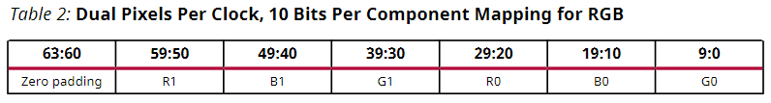
此IP提供的寄存器有：全局寄存器、CSC参数寄存器、图层寄存器、logo层寄存器。
需要注意的是，IP会自动实现YUV到RGB的转换，也就是IP配置的输入和输出如果不是RGB格式，IP内部会自动转为RGB，默认的CSC标准是BT.601。
IP的配置如下所示，这里只用一层输入，用logo层测试静态字幕叠加效果。开启了CSC（色彩空间转换）参数寄存器，用于转换底层色彩格式和显示器色彩格式。
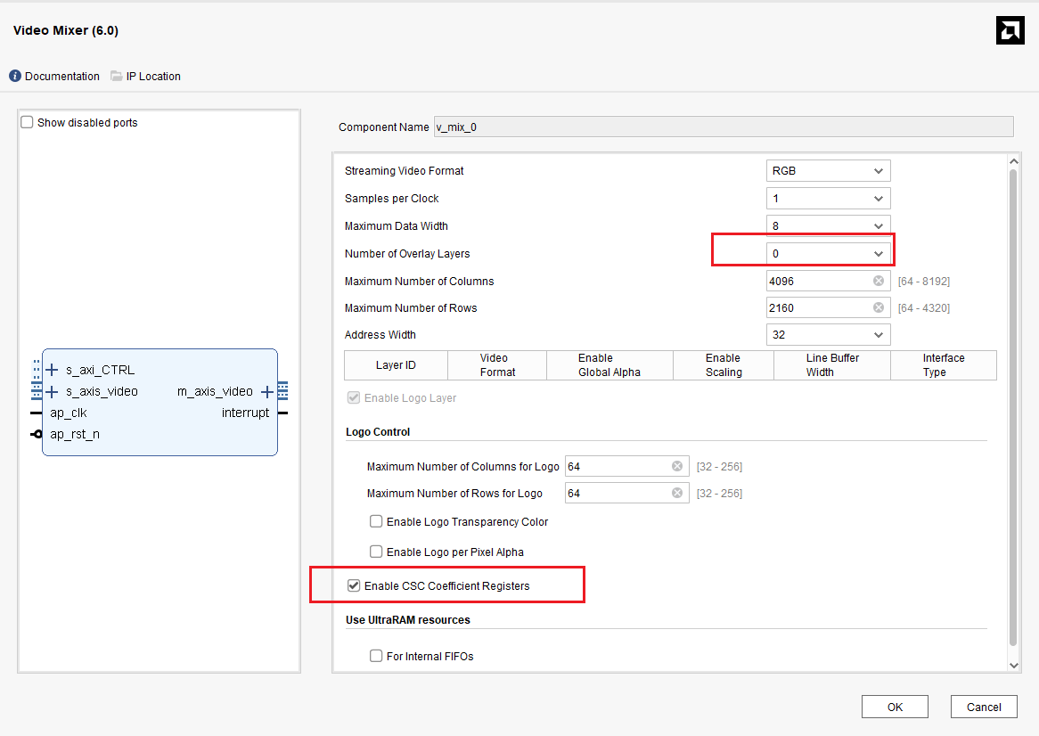
关于不同类型的叠加层的用法，如果是流媒体类型（streaming），软件使能该层后，如果视频流中断，此IP硬件会卡死，只能硬复位。使用内存映射类型的话，不会出现这种情况。后续字幕叠加使用内存映射类型（memory）图层。
IP核采用硬复位方式进行复位，复位电平至少16个时钟周期。下面的图片是deepseek给出的配置建议。

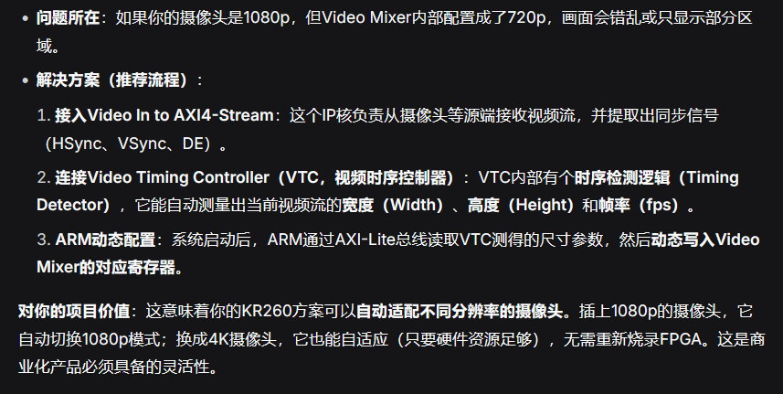
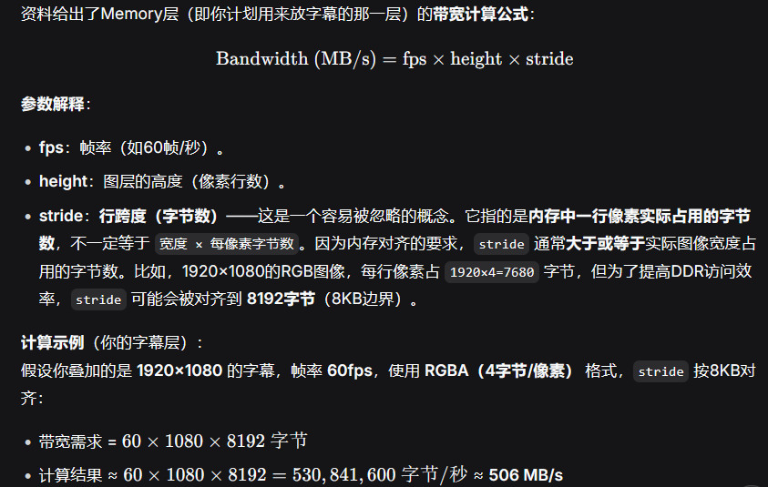

设计检查
下面是设计的完整模块图。
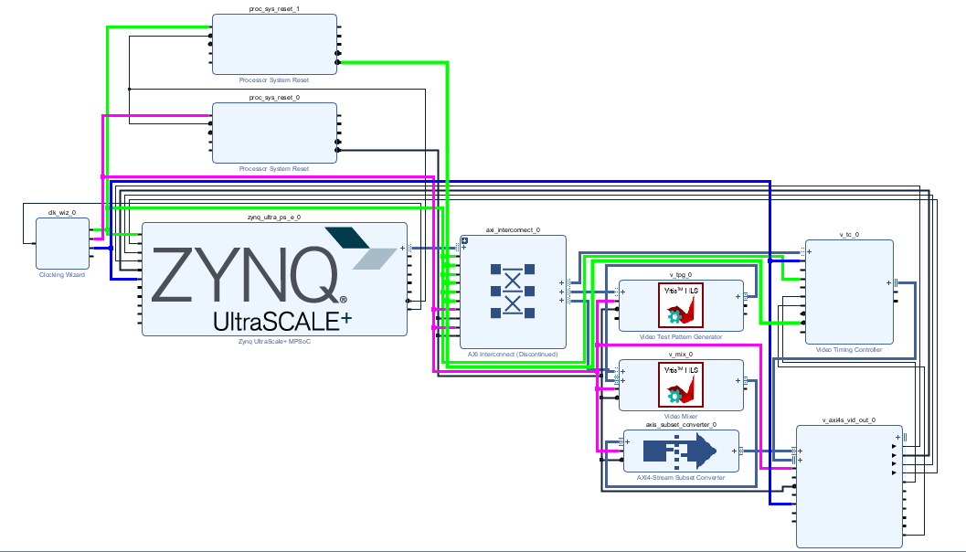
全部连接好后，做设计检查，报错如下所示：
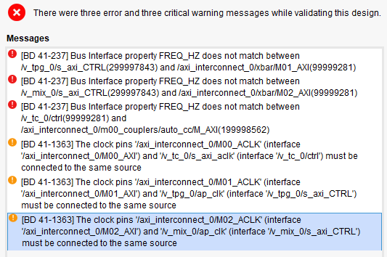
上面的错误都是时钟错误，时钟分配不正确，AXI总线同一个总线路径用相同时钟。

生成码流
先生成HDL文件，不然不能编译。如下所示。
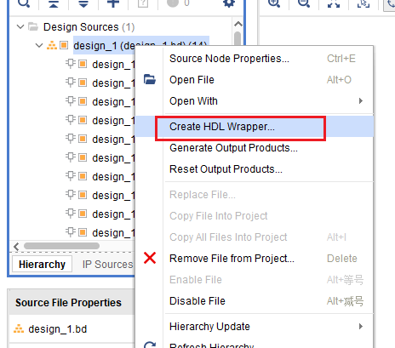
生成比特流文件时在实现阶段报错：
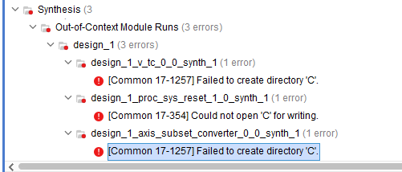
但是最终生成成功，错误原因可能是路径问题。

仿真验证

仿真说明
暂时忽略这几个错误，做一下仿真验证搭建的系统能工作，时钟复位是不是有问题，总线是否能用。
AMD LogiCORE™ AXI Verification IP (VIP) core可以模拟ARM对AXI接口的其他IP或模块进行仿真，产生AXI接口协议中的读写指令和读写响应，并检查AXI传输原型的完整性。
做为AXI-Master的示意图：
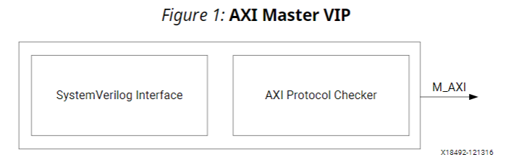
作为AXI-Slave的示意图：
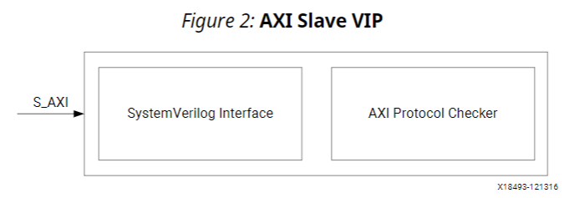
作为AXI传输通道的示意图：
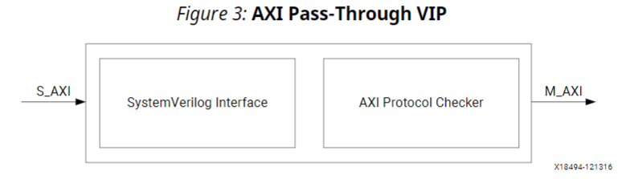
使用VIP做仿真时，参考如下架构设计AXI VIP系统。
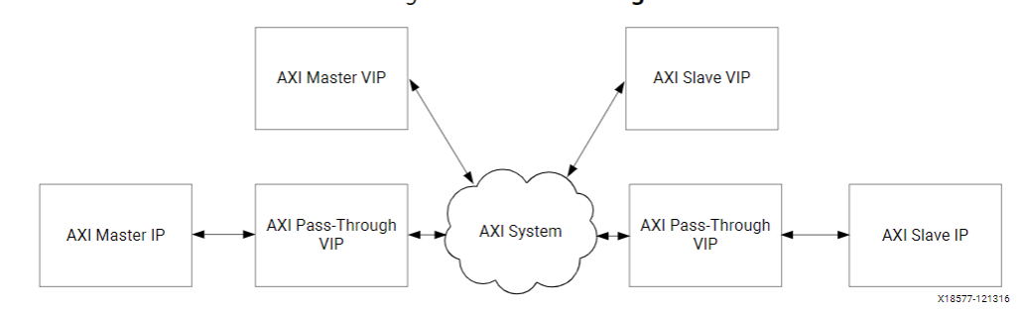
在上面的AXI VIP系统基础上，创建testbench，下面是AXI Master VIP的testbench结构。
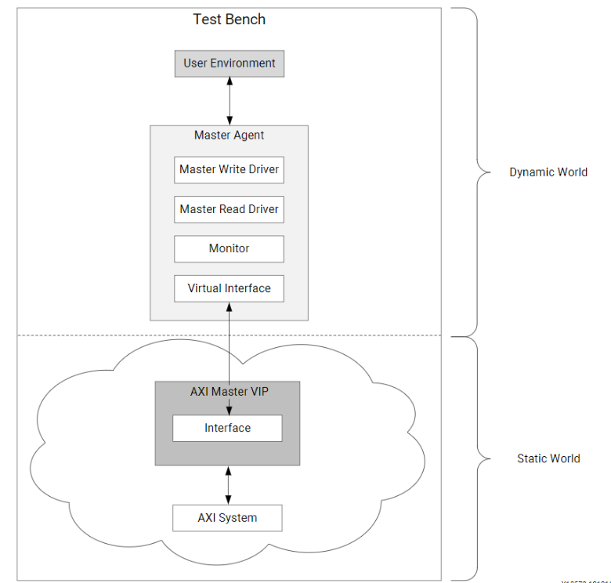
- 创建（Create）：就像写代码前要先声明一个变量，仿真环境会先向AXI VIP的“写驱动（Master Write Driver）”申请一个空的“写事务（Write Transaction）”句柄。
- 配置（Configure）：拿到这个句柄后，你就可以像填表一样，设置这次操作的具体内容，比如写地址（AWADDR）和写数据（WDATA）。
- 发送（Send）：配置完成后，把这个事务“交还”给驱动。驱动会把它翻译成AXI总线上实际的物理时序波形，也就是你会在仿真波形里看到的那些信号翻转。
用类似于 master_agent.AXI4LITE_WRITE_BURST(...) 这样的一行代码，就完成一次复杂的AXI总线操作——因为底层驱动帮你处理了所有繁琐的协议握手细节。

对于AXI-Slave VIP，testbench结构如下图所示。
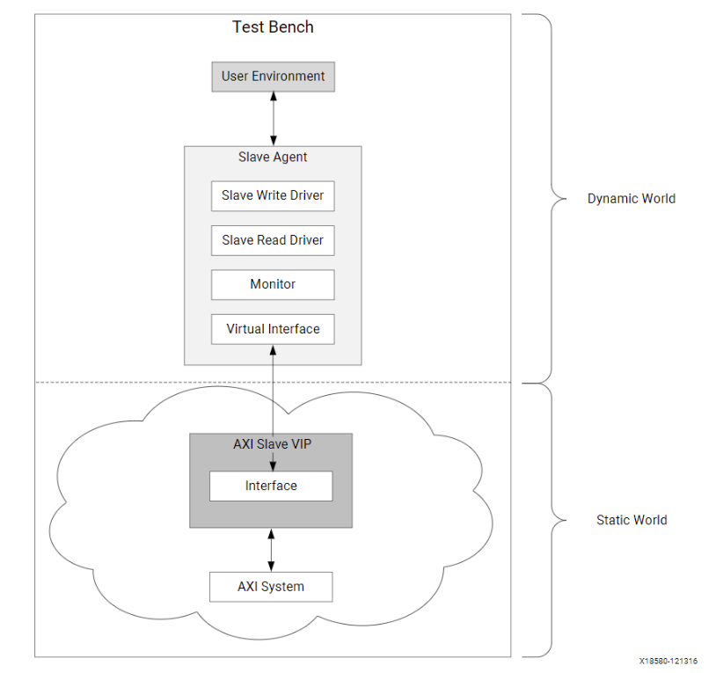
对于slave模式的VIP，可以单独添加一个SRAM模型，用于读写测试时的数据存储。
因为对xilinx的IP仿真方法不熟悉，先打开axi VIP的示例工程，运行仿真示例，理解其中的仿真激励的仿真流程和不同AXI模式下事务的创建于接收方式，再迁移到自己的视频静态字幕合成工程上。
示例仿真工程只有3个IP：
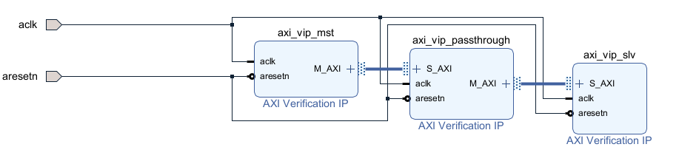
把3中VIP类型都包括进来了，而且仿真激励脚本中把所有的事物处理模式、所有的VIP配置对应的验证方法，都涵盖了。仿真激励脚本中，有一个scoreboard任务，调用了slv_scb_transaction.do_compare(mst_scb_transaction)方法进行读写事务的验证，该验证方法的思想是查看写事务过程的控制信号和地址、数据的时序与读事务过程的控制信号和地址、数据的时序是否正确，也就是查看写事务时主机是否正确发送、从机是否正确响应，读事务时从机是否正确响应，并非对比主机发送的数据和读取从机的数据是否一致。

仿真过程
但是运行这个参考例程仿真时， vivado提示：
boost::filesystem::status: 系统无法访问此文件。
C:\Users\yrj\AppData\Local\Microsoft\WindowsApps\python.exe/xvlog.exe"
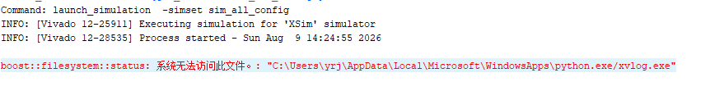
解决：增加环境变量，之前增加了系统环境变量，Path中添加的，运行仿真还是同样的问题。后来索性又加了一个独立的变量。见下图2。
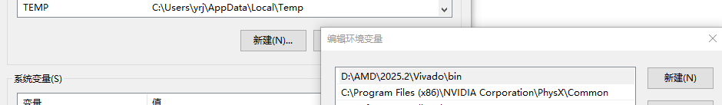
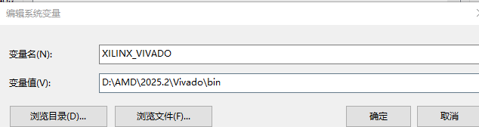
问题解决，仿真启动成功了。
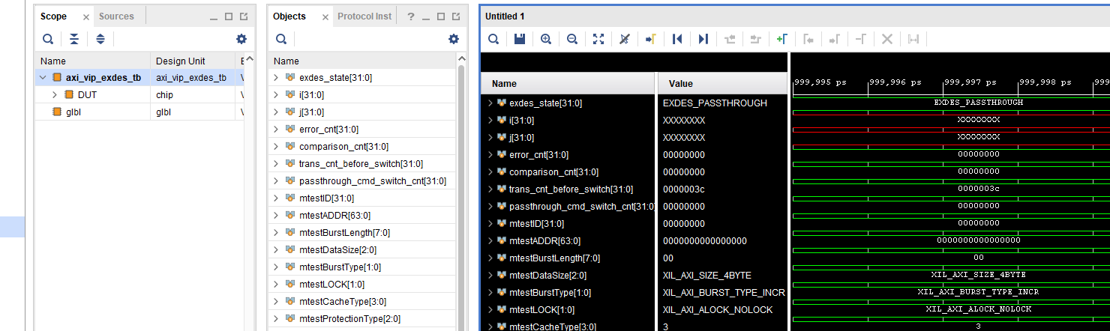

参考这个仿真例程，为正式项目也就是视频加静态字幕的工程做仿真。

v_tc单独仿真
先简化正式项目，只保留从axi_interconnect_0连接的v_tc。
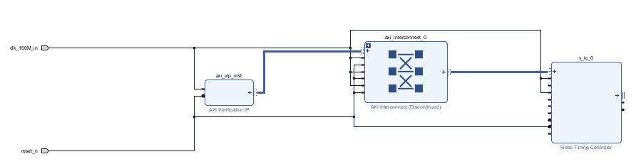
然后在正式项目中添加一个VIP并配置为master，代替MPSoc处理器IP，与axi_interconnect_0的S00_AXI连接。
连接之后需要给axi从机分配地址空间，如下图所示。
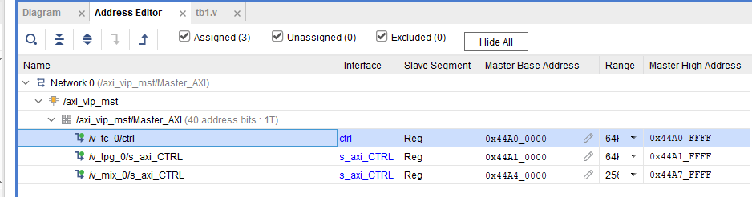
在tb1.sv中，例化顶层模块。并参考axi_vip_exdes_adv_mst_active_pt_passive_slv_mem例程testbench的写法，创建时钟和复位信号。
先运行空的仿真，用于定位AXI VIP实例的路径，空仿真的激励没有被测对象和axi_vip_mst_stimulus.svh的调用，有没有任务、函数的执行，可以只导入pkg文件、定义时钟和复位、定义函数。空仿真运行成功后，IDE进入simulation界面，同时Tcl Console窗口有如下打印信息：
XilinxAXIVIP: Found at Path: design_1_wrapper.design_1_i.axi_vip_mst.inst
将该路径复制和替换axi_vip_mst_stimulus.svh中的AXI VIP实例创建中的路径：
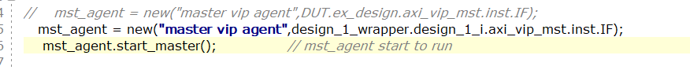
之后把激励文件改成正常状态，添加被测对象以及测试函数，引用svh头文件中的函数运行VIP master仿真的类。
运行仿真后报错：
通过查看sim文件夹的log日志可以针对性解决。
v_tc仿真寄存器设置，control寄存器，偏移地址0x0000，写入0x0713F7EF04，生成器输出使能，且配置相关参数的源为生成器寄存器。仿真运行可以看到视频控制信号的时序波形。

多IP同时仿真
v_tc仿真成功，说明测试激励可用，仿真环境可用，下面把v_tpg、v_mixer也都添加进原理图中。
可能会用的v_tpg内部寄存器介绍：
0x0000-control寄存器，这里通过写0x1开启IP核。
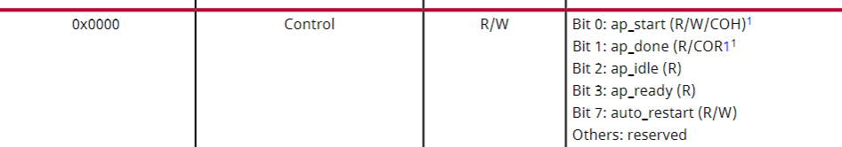
0x0010、0x0018-单帧图像高和宽设置寄存器，本仿真设置宽高各500。
背景和前景寄存器，本仿真的背景寄存器写入0x9表示生成彩条背景，叠加寄存器写入0x1可以叠加一个移动的方框在背景图案上（本仿真不用叠加功能）。这两个寄存器还需要配合其他设置寄存器使用。

可能会用的v_mix内部寄存器介绍：
0x0000-control寄存器，本仿真器设置1，使能IP。
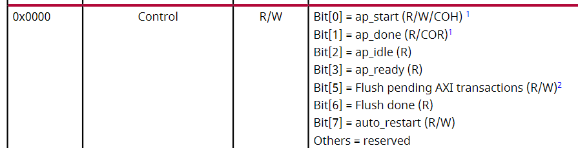

0x0040-图像层寄存器，本仿真设置寄存器值为0x000001，使能主层。
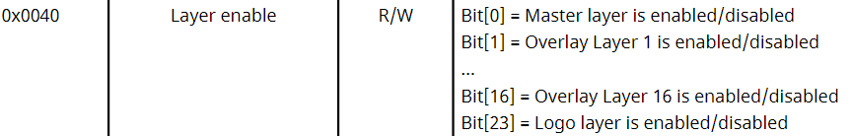
尺寸寄存器：这两个寄存器必须配置否则无法输出。
logo尺寸寄存器：

仿真结果

多IP同时仿真结果
运行后发现mixer无视频数据输出，tready一直拉低。
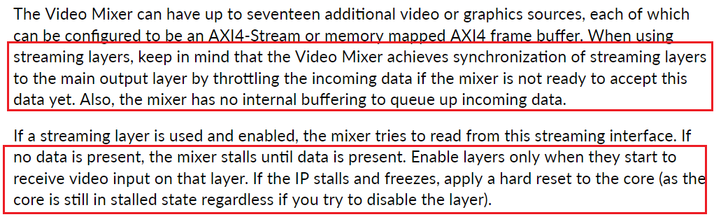
问题在于没有配置0x0010和0x0018这两个背景尺寸寄存器。
添加背景尺寸配置后，仿真时mix有输出，但是输出侧的m_axis_TDATA无有效数据，为XXXX不定态。
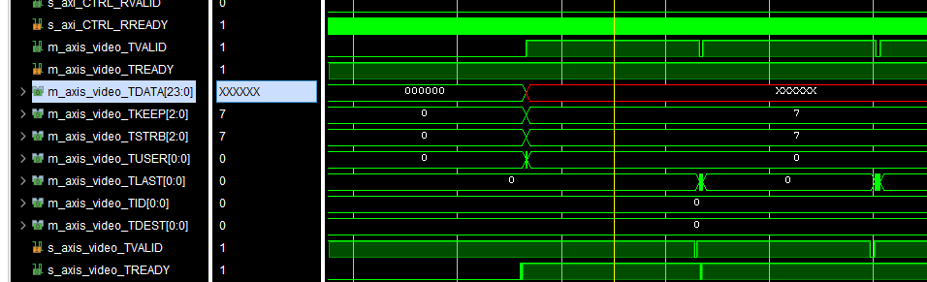
排查信号路径，发现在mix ip核内部。
design_1_lite_copy_v_mix_0_0_mac_muladd_9ns_9s_16s_16_4_1_DSP48_0
这个IP的in1输入是XX，导致最终输出dout也是XXXX，这个不定态数据最终传输到Mix的tdata输出接口。
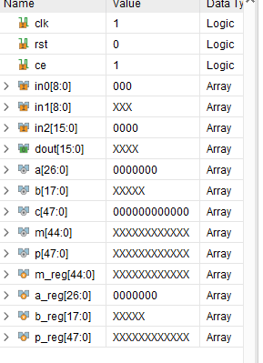
最终发现在ip和源代码中的logo相关初始化的输出数据XX接到了上面的in1，logo的初始化模块如下，可以看出是因为logo的ram没有初始化导致无有效数据输入logo层，尽管通过寄存器关闭了logo，但是IP中启用了logo，ram无初始化数据可能会导致ip核的图像合成出错。
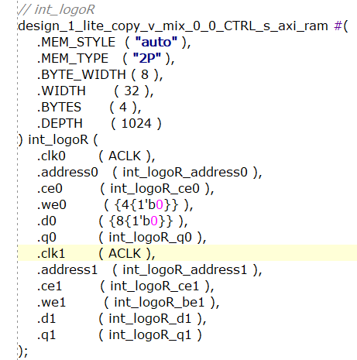
修改：在仿真头文件中增加对logo的RAM初始化的写操作，logo设置的是32*32尺寸，mix采用8比特的像素分量，所以需要写入32*32个R、G、B分量像素。
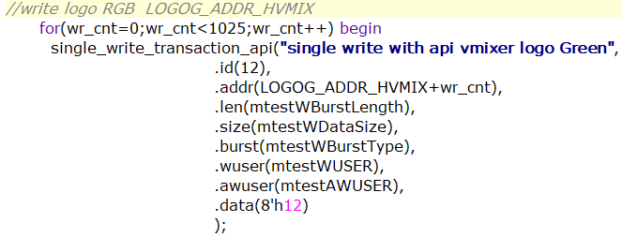
再次运行仿真，mix输出数据tdata与输入的tdata一致了。
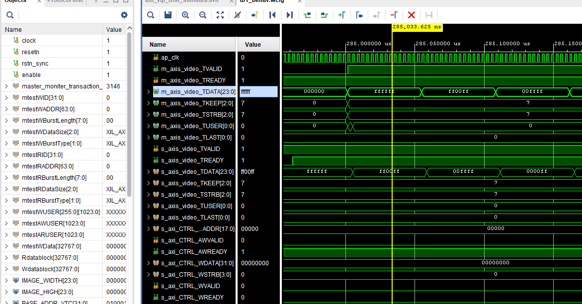

加入axi4_stream_to_video_out IP再进行仿真
添加了axi4_stream_to_video_out IP。
v_tc的默认设置：VSync Start和VSync End的参数相同。仿真结果发现最终的dp视频信号均无电平翻转。
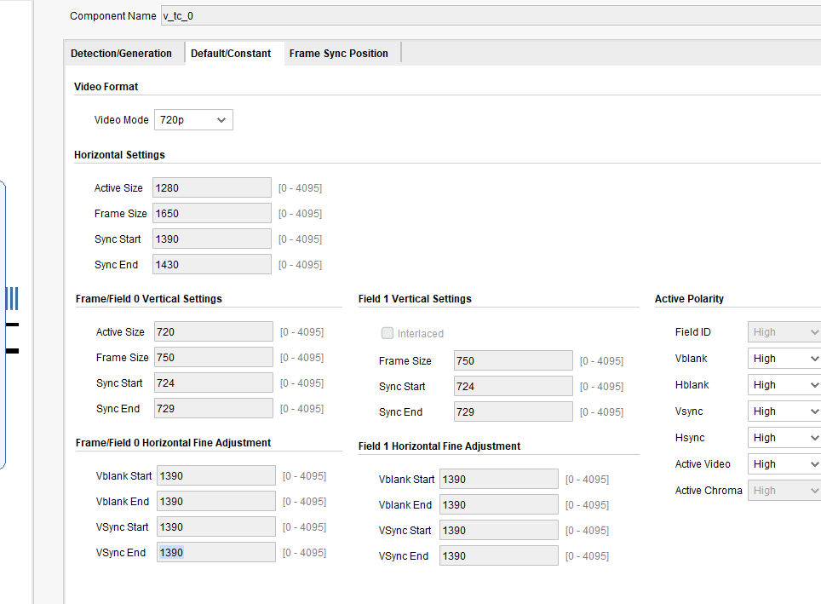
如下图所示，无VSync Out信号输出。
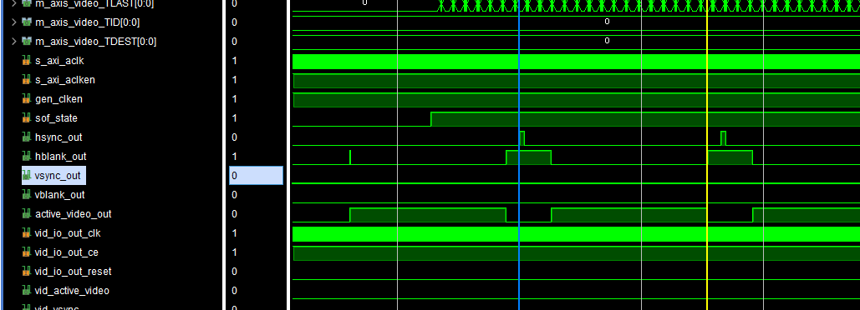
仿真激励中配置寄存器水平起始和结束为1390、1430，或者通过IP初始化参数配置，也就是默认值配置。这是deepseek分析的，再看v_tc的ip手册中的例程讲解，发现不是这么回事，这种默认配置应该没问题，这几个寄存器只是特殊需求微调VSync Out和vblank out时序水平方向的偏移时钟数用的。上面的仿真继续运行到完整1帧应该可以看到这两个信号。

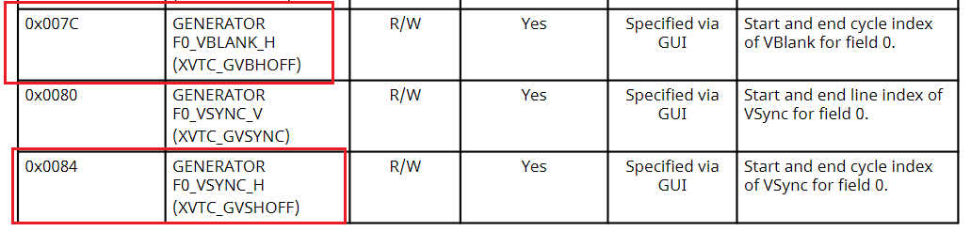
另外需要注意，720p/30Hz的视频分辨率，视频时钟必须设置74.5MHz。计算方式：(750*1650*60=74.25MHz)。本仿真给的时钟是200M，修改视频时钟为75MHz(MMCM不支持74.5MHz输出)后继续仿真，运行足够长时间观察波形。
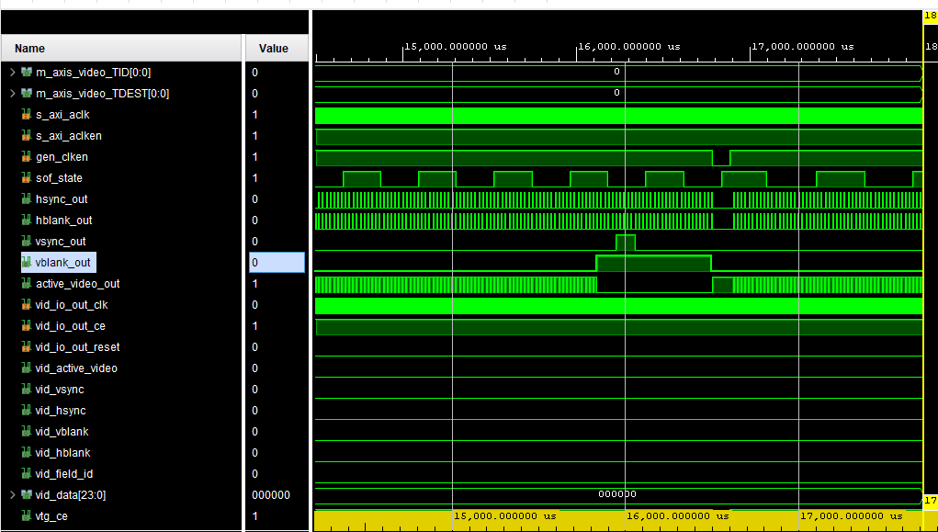
但是还是没有vid视频信号输出，上图中vid_vsync等信号均为低电平。
v_axi4s_vid_out_0配置成了独立时钟模式，但是复位信号vid_out_reset没有连接，此信号为高电平有效。支持从模式和主模式，从模式下，输出视频信号的时序由内部输出控制器自动调整vtc时序输入和video视频输入的时序关系。主模式下，由vtc控制输出的视频时序，需要自行调整vtc和video视频输入的时序关系。
手册要求vtc时序需要滞后视频输入一定的时间量，以保证v_axi4s_vid_out_0的fifo能预先填充到一定基准，修改预填充基准由Hysteresis参数设置。视频输入和vtc时序对齐大概需要4帧才能完成，完成后输出locked信号。vtc时序超前，会暂停vtc动作直到fifo内容读完。vtc滞后，会先缓存fifo，延迟读取。
IP核的输出状态寄存器：
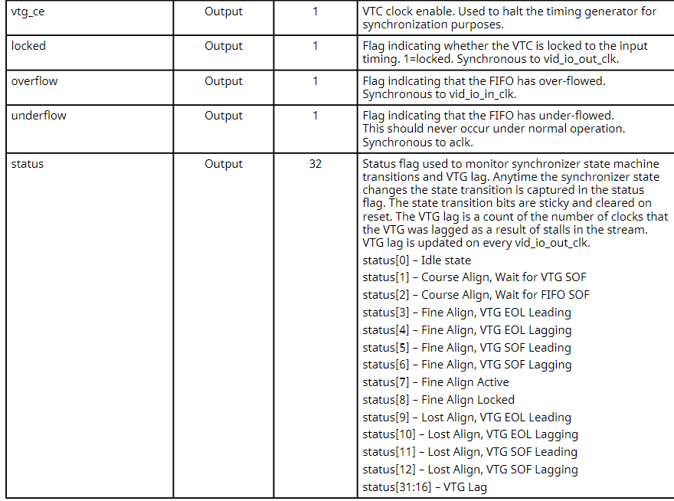
前面的仿真中，vtc时序超前了v_mix的视频信号。第一帧结束后v_axi4s_vid_out_0输出vtg_ce低电平，关掉了vtc，状态寄存器显示是粗对齐阶段，等待vtc的帧开始信号。
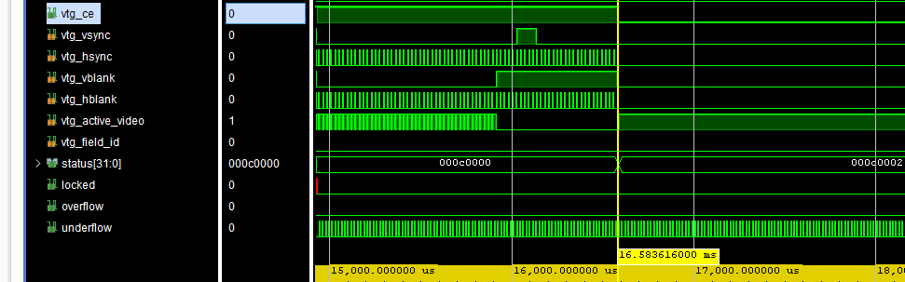
修改系统仿真激励，vtc滞后v_mix和v_tpg视频输出使能时刻，滞后量为128个时钟，约1.8us。
再次仿真，等待连续运行5帧数据流输入，在第5帧完成时序对齐，locked拉高。第6帧开始输出vid视频信号。其中第1帧依然和前面的仿真结果一样，说明vtc滞后的操作不一定是问题所在。而是每次同步对齐需要连续5帧才能完成。
